今日动态 2025.4.10

**晨间来园篇：**

在经过昨天的亲子游后，大部分小朋友依然能够准时来园，非常棒哦！个别小朋友早上还是不能主动与老师同伴打招呼。

**户外体锻篇：**

今天我们在户外玩的是大风车滑滑梯，孩子们能够攀爬、滑行、跑动，在滑滑梯的各个部位进行体锻，游戏中途能够喝水休息。

|  |  |  |
| --- | --- | --- |
|  |  |  |
|  |  |  |

**集体活动篇：数学《给春天的信》**

《给春天的信》是一节关于数量的数学活动，活动中涉及到知识点有：感知9以内的数量、数字9的实际意义以及数物匹配。本次活动中的涉及的数物匹配与以往不同，它的卡片是以接龙的形式排列，因此需要根据前后卡片上的数字或者实物来进行推理空白处要填写的点的数量，对于幼儿来说有一定的难度，但同时可以培养幼儿的逻辑思维能力。活动中以游戏的形式开展，同时借助“春天的景色”和“寄信”这两个情景来激发幼儿的学习兴趣，让幼儿在游戏中运用多种方式感知9以内的数量，并让幼儿体会到数学活动的乐趣。

**邢锦、蔡铭泽、夏我杺、张雨歆、陈语垚、孙明祺、龚奕欣、王兴诚、卢文汐、陆俊阳、蔡铭豪、季千予、衣佳欢、靳一哲、黄铭宇、程梓轩、肖茗皓、董奂廷、吴颀、梁礼煊、徐菲梵**小朋友能巩固认识数字9，进一步了解其实际意义；正确感知9以内的数量，并能准确进行数物匹配。

|  |  |  |
| --- | --- | --- |
|  |  |  |
|  |  |  |

**区域游戏篇：**

本周区域活动孩子们能够按照自主选择的区域进行游戏，孩子们能够专心在在自己的游戏中，有合作也能独立完成游戏任务，都非常棒哦！

|  |  |  |
| --- | --- | --- |
|  |  |  |
| 桌面建构：乐高 | 益智区：春季趣游 | 地面建构：春天的公园 |
|  |  |  |
| 万能工匠：蝎子 | 植物区：种子地球 | 科探区：平衡 |
|  |  |  |
| 阅读区：绘本阅读 | 美工区：玩转樱花 |  |

**生活活动篇：**

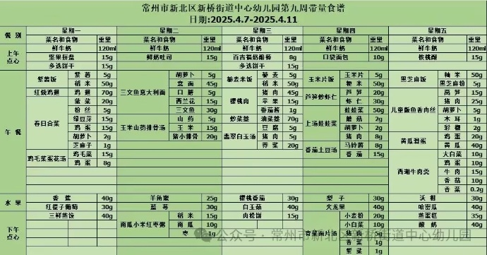1.点心情况

今天的上午点心是牛奶、口袋面包，现在的早点环节已调整到户外活动结束之后，孩子们能主动承担值日工作，值日生负责为其他孩子们分发牛奶杯和倒牛奶，值日生们从陌生到熟悉，已经能够很好的进行值日生工作，非常棒哦！

下午点心是青菜面片汤，水果是梨子和火龙果。

2.午餐情况

午餐是玉米片饭、芦笋炒虾仁、上汤娃娃菜和番茄土豆汤。现在午餐环节大部分孩子们基本都能够按照用餐环节进行，基本都能够吃完自己的饭菜，且能保持桌面、地面干净整洁，非常棒哦！

3.午睡情况

今天大部分小朋友能在12：50前入睡，**吴颀、王兴诚、黄铭宇、董奂廷**未能睡着！

**家长寄语：**

1️.近期晨午检的时候发现部分幼儿指甲较长，请家长朋友们在假期间给孩子剪指甲哦！

2.最近天气变化还是比较快，请各位家长提前关注天气情况为孩子们穿衣物，放学回家后及时洗手，注意卫生！

3.动态上的照片，仅作为老师观察时的随拍，并不是所有孩子的照片都会呈现，家长可重点关注孩子的各项能力发展情况。